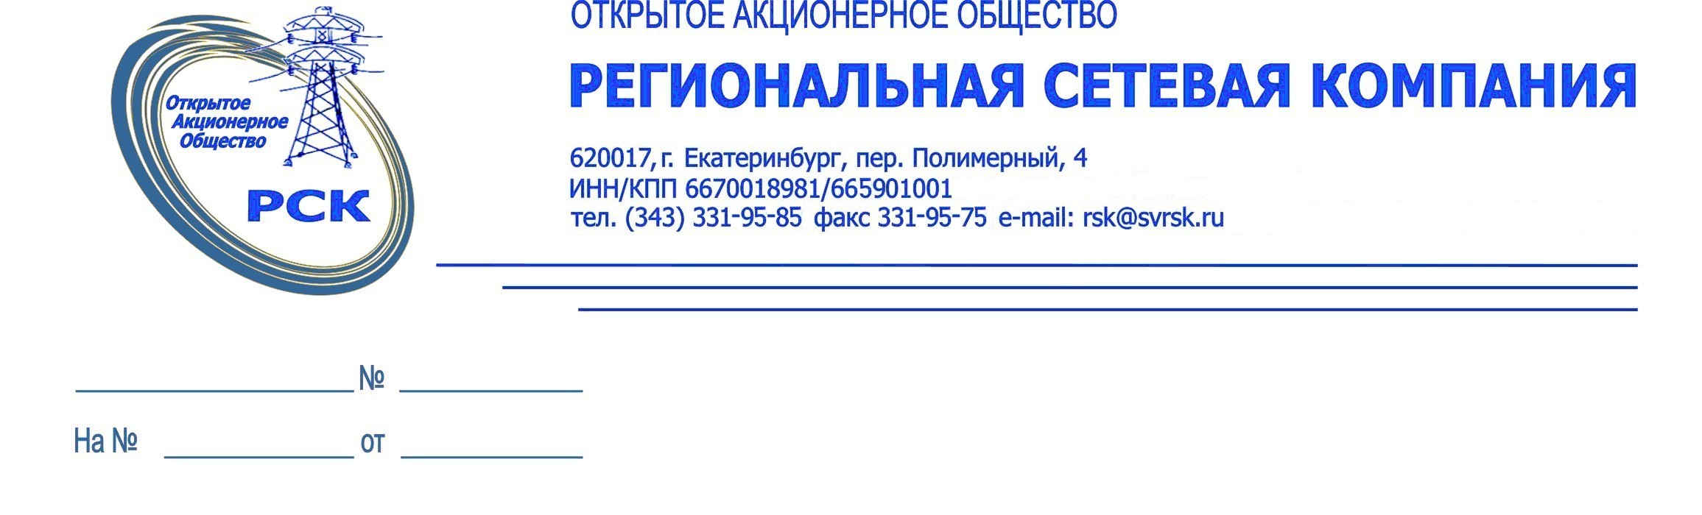

Информация о функционировании «Горячих линий»
во всех территориальных подразделениях ОАО «РСК»

№ | Наименование территорий | Номера телефонов горячих линий
1 | Г. Первоуральск | 8 (343 96) 6-64-13  8-912-675-13-69
2 | П. Билимбай | 8 (343 96) 6-64-13  8-912-675-13-69
3 | П. Бисерть | 8 (343 96) 6-64-13  8-912-675-13-69
4 | П. Староуткинск | 8 (343 96) 6-64-13  8-912-675-13-69
5 | Г. Ревда | 8 (34397) 5-34-66  8-912-23-00-542
6 | Г. Серов | 8 (34385) 7-31-01  8-908-908-75-74
7 | Г. Среднеуральск | 8 (343 68) 7-25-11  8-912-607-56-46
8 | Г. Краснотурьинск | 8 (343 84)  8-904-382-75-11
9 | Г. Нижние Серги | 8 (343 98) 2-19-87  8-904-16-49-000
10 | Г. Каменск-Уральский | 8 (343 93) 9-97-00  8 (343 93) 9-29-79  8-950-65-59-168
11 | Г. Североуральск | 8 (343 80) 2-08-73  8-904-382-66-26
12 | П. Калья | 8 (343 80) 2-08-73  8-904-382-66-26
13 | П. Черёмухово | 8 (343 80) 2-08-73  8-904-382-66-26
14 | П. Покровск | 8 (343 80) 2-08-73  8-904-382-66-26
15 | П. 3-ий Северный | 8 (343 80) 2-08-73  8-904-382-66-26
Общий по ОАО «РСК» |  | 8-912-604-99-94

